京东到家各门店：

京东到家平台最近会做一次针对平台VIP客户的活动，以下为活动细则

1. 活动时间：2018.3.21-3.31 共11天
2. 活动内容：只针对VIP客户发送30减15的优惠券，15元优惠，公司承担10元，京东承担5元
3. 我公司参加门店：54家门店全部参加
4. 活动操作细则：
5. 所有门店必须打开电脑版商家后台，便于接单，查看优惠金额部分，如下图

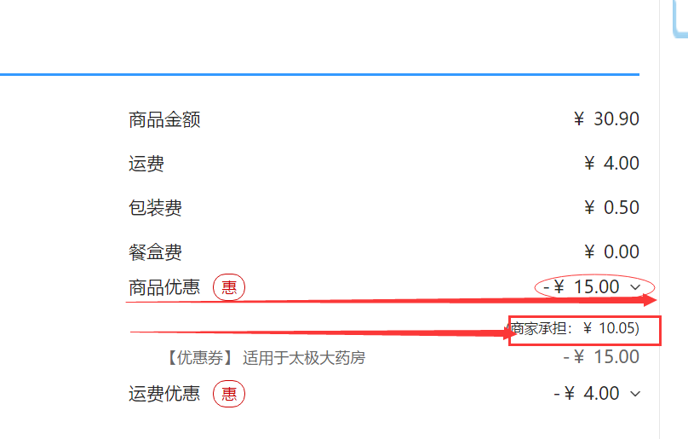

1. 在3.21-3.31凡是符合满30优惠15，且商家承担为10元的订单，请在英克系统下帐时不输入京东会员卡号，若有单品秒杀，直降，请先将单品价优惠成秒杀，直降价后，再整单手工优惠10元。
2. 当天其它京东订单，仍按当日活动力度要求，输入京东会员卡号下帐
3. 请严格按照以上要求下帐，若当月京东回款与英克下帐不一致，由当事人交现金全部补齐差额部分。
4. 若在英克下帐时，有不清楚的，请在京东运营群反馈，或电话咨询信息部

6、请在明日（3.21）门店交接班时，对此内容进行培训，并将培训内容发照片至京东运群！

信息部

2018年3月20日